Федеральное государственное автономное образовательное учреждение высшего образования национальный исследовательский
университет ИТМО

Факультет программной инженерии и компьютерной техники

Отчет
По лабораторной работе №2
«Классы и объекты в Java»

Вариант №111222

Студент:
Нодири Хисравхон
Преподователь:
Николаев Владимир Вячеславович

Санкт-Петербург,
2022 г.

Текст задания:
На основе базового класса Pokemon написать свои классы для заданных видов покемонов. Каждый вид покемона должен иметь один или два типа и стандартные базовые характеристики:
- очки здоровья (HP)
- атака (attack)
- защита (defense)
- специальная атака (special attack)
- специальная защита (special defense)
- скорость (speed)
Классы покемонов должны наследоваться в соответствии с цепочкой эволюции покемонов. На основе базовых классов PhysicalMove, SpecialMove и StatusMove реализовать свои классы для заданных видов атак.
Атака должна иметь стандартные тип, силу (power) и точность (accuracy). Должны быть реализованы стандартные эффекты атаки. Назначить каждому виду покемонов атаки в соответствии с вариантом. Уровень покемона выбирается минимально необходимым для всех реализованных атак.
Используя класс симуляции боя Battle, создать 2 команды покемонов (каждый покемон должен иметь имя) и запустить бой.

Покемоны:
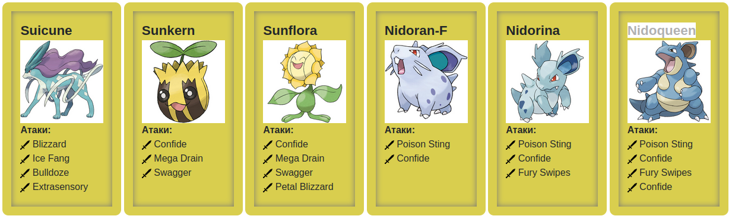

Диаграмма классов реализованной объектной модели
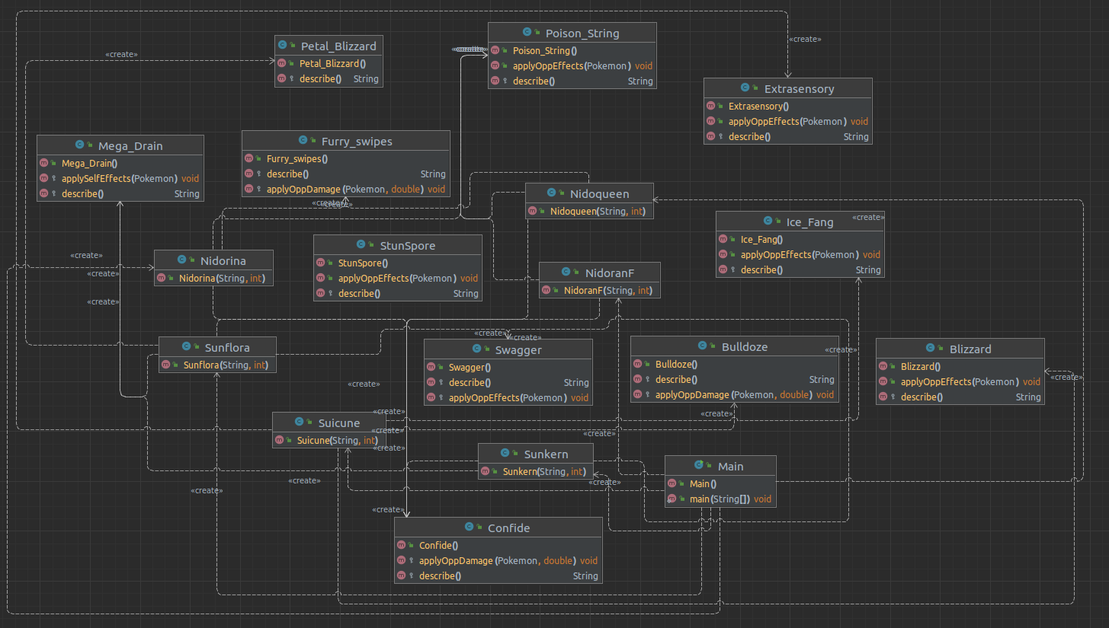

Код программы Main:
package stuff;
import ru.ifmo.se.pokemon.*;
import stuff.Pokemons.*;
import stuff.Moves.*;
public class Main {
public static void main(String[] args) {
Battle b = new Battle();
Nidoqueen a1 = new Nidoqueen("Нидоквин", 1);
NidoranF a2 = new NidoranF("Нидоран", 1);
Sunkern a3 = new Sunkern("Санкенр", 1);
Nidorina f1 = new Nidorina("Нидорина", 1);
Suicune f2 = new Suicune("Суикун", 1);
Sunflora f3 = new Sunflora("Санфлора", 1);
b.addAlly(a1);
b.addAlly(a2);
b.addAlly(a3);
b.addFoe(f1);
b.addFoe(f2);
b.addFoe(f3);
b.go();
}
}

Результат работы программы:
Nidoqueen Нидоквин from the team Yellow enters the battle!
Nidorina Нидорина from the team Red enters the battle!
Nidoqueen Нидоквин Бьёт.
Nidorina Нидорина loses 2 hit points.

Nidorina Нидорина Бьёт и снижает атаку.

Nidoqueen Нидоквин Бьёт и снижает атаку.

Nidorina Нидорина Бьёт несколько раз.
Nidoqueen Нидоквин loses 8 hit points.

Nidoqueen Нидоквин Бьёт.
Nidorina Нидорина loses 2 hit points.

Nidorina Нидорина Бьёт.
Nidoqueen Нидоквин loses 1 hit points.

Nidoqueen Нидоквин Бьёт и травит.
Nidorina Нидорина loses 2 hit points.

Nidorina Нидорина Бьёт и снижает атаку.
Nidoqueen Нидоквин Бьёт и снижает атаку.
Nidorina Нидорина Бьёт и снижает атаку.

Nidoqueen Нидоквин Бьёт и снижает атаку.

Nidorina Нидорина Бьёт.
Nidoqueen Нидоквин loses 2 hit points.

Nidoqueen Нидоквин Бьёт и снижает атаку.

Nidorina Нидорина Бьёт несколько раз.
Nidoqueen Нидоквин loses 6 hit points.
Nidoqueen Нидоквин faints.
NidoranF Нидоран from the team Yellow enters the battle!
Nidorina Нидорина Бьёт и снижает атаку.

NidoranF Нидоран Бьёт.
Nidorina Нидорина loses 3 hit points.

Nidorina Нидорина Бьёт и снижает атаку.

NidoranF Нидоран Бьёт и травит.
Nidorina Нидорина loses 3 hit points.

Nidorina Нидорина Бьёт.
NidoranF Нидоран loses 2 hit points.

NidoranF Нидоран Бьёт и травит.
Nidorina Нидорина loses 3 hit points.
Nidorina Нидорина faints.
Suicune Суикун from the team Red enters the battle!
Suicune Суикун Бьёт.
NidoranF Нидоран loses 8 hit points.

NidoranF Нидоран Бьёт и снижает атаку.

Suicune Суикун Бьёт.
NidoranF Нидоран loses 6 hit points.
NidoranF Нидоран faints.
Sunkern Санкенр from the team Yellow enters the battle!
Suicune Суикун Бьёт.
Sunkern Санкенр loses 6 hit points.

Sunkern Санкенр флексит.
Suicune Суикун loses 3 hit points.
Suicune Суикун increases attack.

Suicune Суикун Бьёт и флинчит.
Sunkern Санкенр loses 8 hit points.
Sunkern Санкенр faints.
Team Yellow loses its last Pokemon.
The team Red wins the battle!

Выводы:
В процессе выполнения лабораторной работы я получил навыки использования
объектно-ориентированного подхода программирования при использовании языка Java.
Научился работать с классами, конструкторами, полями и модификаторами доступа.

